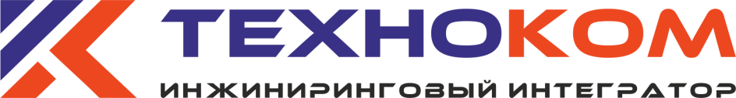

ПРИГЛАШЕНИЕ НА СЕМИНАР:

НАЧАЛО СЕМИНАРА: 21 ноября / 12:50-13:50 Зона презентаций В, зал 8, павильон 2.

Совместно с компанией «РЭЛСИБ» проведем семинар на тему: приборы и системы для контроля за условиями хранения и перевозки лекарственных препаратов.
Температурное картирование фарм. складов.

На котором Вы узнаете, как выполнить требования Приказа 646н, предотвратить порчу продукции и избежать штрафов!

Всем участникам семинара дарим ПРОМОКОД для получения бесплатного билета на выставку PHARMTECH & INGREDIENTS!

Регистрация на семинар
Заполните мини анкету для получения ПРОМОКОДА и отправьте на электронную почту: sales2@techno-kom.ru

Название компании:
Основная сфера деятельности:
Ф.И.О. Участника семинара:
Должность:
Контактный телефон:
E-mail:
Сайт:

Адрес проведения выставки:
Москва, 65-66 км МКАД, МВЦ “Крокус-Экспо”, павильон №2, Зал 7, стенд № А3115
Как добраться на выставку:
Общественный транспорт: Ст. метро «Мякинино», выход к павильонам выставочного центра.
На автомобиле: Пересечение МКАД (внешняя сторона, 65-66 км) и Волоколамского шоссе
Подробнее о выставке на www.pharmtech-expo.ru

Регистрация полученного промокода для получения бесплатного билета: https://www.pharmtech-expo.ru/Rus/get-eticket

